Бекітемін:
Оқу ісі жөніндегі орынбасары: Г. Жылкайдарова

Бөлім: | Атом ядросы
Педагогтың аты-жөні: | Айтбаев С.Б.
Күні: | «_» ________ 20_ ж.
Сынып: 9 | Қатысушылар саны: | Қатыспағандар саны:
Сабақтың тақырыбы: | Массалар ақауы, атом ядросының байланыс энергиясы
Оқу бағдарламасына сәйкес оқыту мақсаттары: | 9.6.1.9 – атом ядросының масса ақауын анықтау;  9.6.1.10 – атом ядросының байланыс энергиясы формуласын есептер шығаруда қолдану
Сабақтың мақсаты (SMART): | - масса ақауы ұғымын түсіндіреді  - атом ядросының масса ақауын анықтайды  - байланыс энергиясы E = Δm·c² формуласын есептер шығаруда қолданады  - меншікті байланыс энергиясының графигі бойынша ядролардың орнықтылығын талдайды
Құндылықтарға баулу: | «Адал азамат» бағдарламасы бойынша: Әділдік және жауапкершілік.  «Ғылым таппай мақтанба» – Абай Құнанбайұлы.  Құндылық топтық жұмыстағы жауапкершілік пен өзара құрмет арқылы жүзеге асады.
Сабақтың барысы:
Сабақтың кезеңі / уақыты | Педагогтың әрекеті | Оқушының әрекеті | Бағалау (дескрипторлар) | Ресурстар
Сабақтың басы  6 минут  Ұйымдастыру, қызығушылықты ояту, мақсат қою | Ұйымдастыру кезеңі. Сәлемдесу, түгендеу, бағалау парағын тарату.  Білімді өзектендіру: «Қар кесегі». Бірінші оқушы «Ядролық өзара әрекеттесу, ядролық күштер.» тақырыбынан бір ұғымды айтады, келесісі оны қайталап, жаңасын қосады.  Құндылыққа баулу: «Ғылым таппай мақтанба» – Абай Құнанбайұлы.  Проблемалық жағдаят: Ядро массасы оны құрайтын протондар мен нейтрондардың массаларының қосындысынан аз. «Жетіспейтін» масса қайда кетті?  Оқушылардың болжамдары тыңдалып, сабақтың тақырыбы мен мақсаты бірге анықталады. | Ұғымдарды тізбектей қайталап, жаңасын қосады.  Болжам айтып, тақырып пен мақсатты анықтауға қатысады. | Қалыптастырушы бағалау: ауызша кері байланыс, «Бас бармақ» әдісі. | Презентация  Бағалау парағы
Сабақтың ортасы  12 минут  Жаңа білімді меңгеру | Жаңа білімді меңгеру: «5W1H» сұрақтары. Мұғалім түсіндіру барысында «Не? Кім? Қашан? Қайда? Неге? Қалай?» сұрақтарын қояды, оқушылар жауаптарын кестеге жинайды.  - Масса ақауы: Δm = Z·m_p + N·m_n − M_я.  - Байланыс энергиясы: E_б = Δm·c²; 1 м.а.б. ↔ 931,5 МэВ.  - Меншікті байланыс энергиясы E_б/A – ядроның орнықтылық өлшемі; ең үлкені темірде (≈8,8 МэВ).  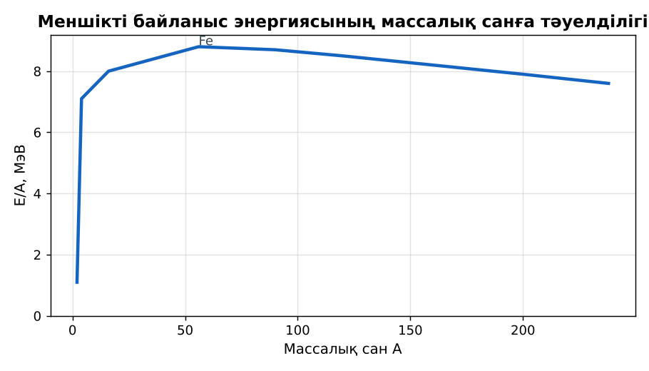  Сурет. Меншікті байланыс энергиясының графигі | 5W1H кестесін толтырады, сұрақтарға жауап береді. | Дескриптор:  - масса ақауы ұғымын түсіндіреді;  - топта/жұпта белсенді жұмыс істейді.  2 балл | Физика 9-сынып оқулығы  Презентация
Сабақтың ортасы  7 минут  Бекіту, жаттығу | «Эстафета». Әр қатарға бір тапсырма беріледі, қатардағы оқушылар кезекпен шешімді жалғастырады; бірінші дұрыс аяқтаған қатар жеңеді.  Үлгі (гелий): Δm = 2·1,00728 + 2·1,00866 − 4,00151 ≈ 0,0304 м.а.б.; E_б ≈ 28,3 МэВ. | Тапсырманы орындап, шешімін талқылайды. | Дескриптор:  - тапсырманың шешімін қадамдап, дұрыс рәсімдейді.  1 балл | Жұмыс дәптері  Тапсырма карточкасы
Сергіту сәті  2 минут | «Молекулалар». Оқушылар қатты дене, сұйық, газ молекулаларының қозғалысын қимылмен көрсетеді. | Қимыл арқылы орындайды. | – | –
Сабақтың ортасы  11 минут  Деңгейлік тапсырмалар (жеке жұмыс) | Саралау «Таңдау» арқылы: оқушылар деңгейін өздері таңдайды; А деңгейін орындаған оқушы В деңгейіне өтеді.  А деңгейі (білу, түсіну) – жасыл карта.  Масса ақауы дегеніміз не?  В деңгейі (қолдану) – сары карта.  Дейтерийдің масса ақауы 0,00239 м.а.б. Байланыс энергиясы мен меншікті байланыс энергиясы?  С деңгейі (талдау, жинақтау) – қызыл карта.  Графикке сүйеніп, неге ауыр ядролардың бөлінуі де, жеңіл ядролардың синтезі де энергия бөлетінін түсіндір.  ЕББҚ оқушыларына: жұп-тьютор (күшті оқушымен бірге жұмыс); терминдер сөздігі (қазақша – орысша) және сызбалар. | Деңгейін таңдап, тапсырманы жеке орындайды.  Жауап кілтімен өзін-өзі тексереді. | Дескриптор:  А: атом ядросының масса ақауын анықтайды – 2 балл  В: байланыс энергиясы E = Δm·c² формуласын есептер шығаруда қолданады – 3 балл  С: меншікті байланыс энергиясының графигі бойынша ядролардың орнықтылығын талдайды – 4 балл | Деңгейлік карточкалар (А – жасыл, В – сары, С – қызыл)  Жауап кілті
Сабақтың соңы  7 минут  Бекіту, рефлексия, үй тапсырмасы | Бекіту: Google Forms онлайн-викторинасы (мұғалім алдын ала дайындайды). Сұрақ үлгілері:  - E = Δm·? (c²)  - 1 м.а.б. ≈ ? МэВ (931,5)  - Ең орнықты ядро? (темір)  Google Forms: https://forms.google.com/  Құрылғы жетіспесе – қағаз нұсқасы.  Рефлексия: «PMI» (Плюс – Минус – Қызықты) – сабақтың жақсы жағы, жетілдіретін тұсы және қызықты сәті.  Үй тапсырмасы (сараланған):  - А: §37; 3 есеп.  - В: Графикті сызып, бөліну мен синтез аймақтарын белгілеу.  - С: E = mc² формуласының тарихы туралы. | Викторинаға жауап береді.  Бағалау парағындағы балын қосып, өзін-өзі бағалайды.  Рефлексия жасайды, үй тапсырмасының деңгейін таңдайды. | Дескриптор:  - викторина сұрақтарының кемінде 80%-ына дұрыс жауап береді – 3 балл  Шкала (10 балл): 9–10 «Өте жақсы», 7–8 «Жақсы», 5–6 «Қанағаттанарлық», 0–4 «Қолдау қажет» | Google Forms (QR-код)  Рефлексия материалдары  Kundelik.kz – үй тапсырмасы
Саралау, ЕББҚ қолдау, бағалау және қауіпсіздік
Саралау | ЕББҚ оқушыларына қолдау | Бағалау | Денсаулық және қауіпсіздік
Тапсырма арқылы: А, В, С деңгейлік карталар.  Таңдау арқылы: оқушы деңгейін өзі таңдайды.  Қолдау арқылы: «5W1H» сұрақтары, жұп-тьютор.  Қабілетті оқушыларға: С деңгейі, PhET/қосымша зерттеу. | Оқу қиындығы: жұп-тьютор (күшті оқушымен бірге жұмыс).  Көру/есту қабілеті: белсенді рөл беру (уақыт сақшысы, материал таратушы).  Зейін тапшылығы: белсенді рөл беру (уақыт сақшысы, материал таратушы). | Бағалау парағы (10 балл), дескрипторлар, өзін-өзі және өзара бағалау, онлайн-викторина, рефлексия. | Сергіту сәті, көзге арналған үзіліс, интерактивті тақтамен жұмыс уақытын шектеу, сыныпты желдету.
Деңгейлік тапсырмалардың жауап кілті
Деңгей | Дұрыс жауап
А | Нуклондар массасының қосындысы мен ядро массасының айырмасы.
В | E ≈ 2,23 МэВ; E/A ≈ 1,1 МэВ.
С | Екі процесте де өнімдердің меншікті байланыс энергиясы көбірек (темірге жақындайды) – айырма энергия бөлінеді.
Сандық ресурстар (QR-кодтар)
Google Forms – викторина  https://forms.google.com/   | Bilimland – видеосабақ  https://bilimland.kz/   | OPIQ – цифрлық оқулық  https://www.opiq.kz/  

